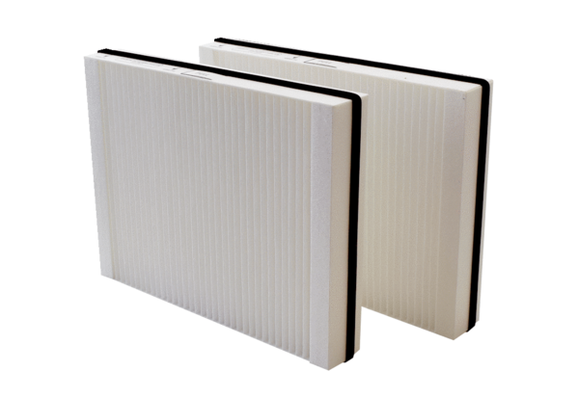Luftfilter, Ersatz WSG 300Verpackungseinheit: 2 StückSortiment: K
Artikelnummer: 0093.1325Hersteller: MAICO

